**《位置与方向》知识点**

**1、根据方向和距离可以确定物体在平面图上的位置。**

**2、在平面图上标出物体位置的方法：**

先用量角器确定方向，再以选定的单位长度为基准用直尺确定图上距离，最后找出物体的具体位置，并标上名称。

**3、**描述路线图时，要先按行走路线确定每一个参照点，然后以每一个参照点建立方向标，描述到下一个目标所行走的方向和路程，即每一步都要说清是从哪儿走，向什么方向走了多远到哪儿。

**4、绘制路线图的方法：**

（1） 确定方向标和单位长度。

（2）确定起点的位置。

（3）根据描述，从起点出发，找好方向和距离，一段一段地画。除第一段（以起点为参照点）外，其余每一段都要以前一段的终点为参照点。

（4）以谁为参照点，就以谁为中心画出“十”字方向标，然后判断下一地点的方向和距离。

**同步练习题**

**一、以小丽的家为参照点进行填空。**

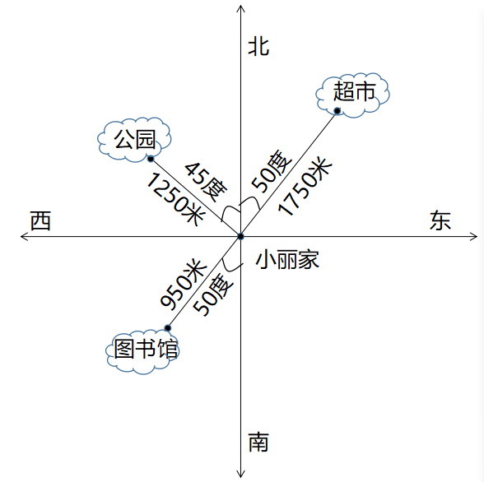

1、超市在小丽家的(     )偏(     )(     )方向上，距离(     )。

2、图书馆在小丽家的(     )偏(     )(     )方向上，距离(     )。

3、公园在小丽家的(     )偏(     )(     )方向上，距离(     )。

**二、根据下面的路线图，说一说小红上学和放学所走的方向和路程。**

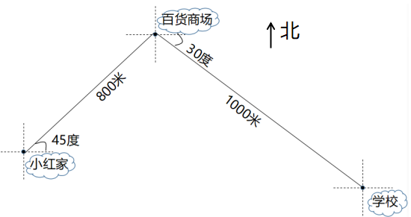

**三．根据下面的路线图，说一说亮亮从动物园入口进入，依次参观海豚馆、熊猫馆、大象馆所走的方向和路程。**

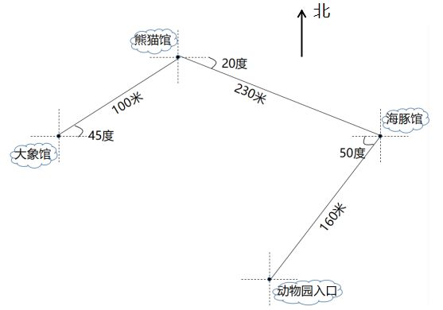

**四、**小山下午放学回家，她从学校出发，先向正南方向走200米，然后向西偏北20度方向走了100米，接着向南偏西45度方向走了300米，最后向正东方向走了200米到家。请你根据上面的描述画出小山的路线图。

**五、**周末的一天，笑笑一家去游玩，他们一家从家里出发，先向东偏南40度方向走了400米，然后向南偏西20度方向走了200米，最后向西偏北70度方向走了100米到达目的地。请你根据上面的描述画出笑笑一家的路线图。

**六、一艘轮船从甲港口到丁港口，航行路线如下图。**

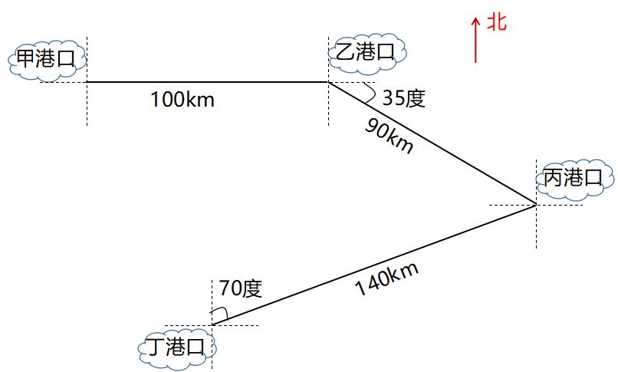

1、说说这艘轮船的航行路线。

2、这艘轮船一共行驶了多少千米？

​

**参考答案**

**一、**

1、东，北，40度，1750米

2、南，西，50度，950米

3、西，北，45度，1250米

**二、**

答：小红上学所走的方向和路程是小红从家出发，向北偏东45度方向上走800米，到达百货商场，然后向东偏南30度方向上走1000米，到达学校。

小红放学所走的方向和路程小红从学校出来，向西偏北30度方向上走1000米到达百货商场，然后向西偏南45度方向上走800米，就到家了。

**三、**

答：亮亮从动物园入口出发，向东偏北50度方向上走160米到达海豚馆，然后向西偏北20度方向上走230米到达熊猫馆，最后向西偏南45度方向上走100米，到达大象馆。

**四、**答：小山的路线图如下

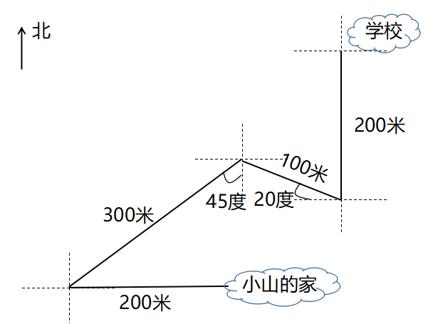

**五、**答：笑笑一家的路线图如下

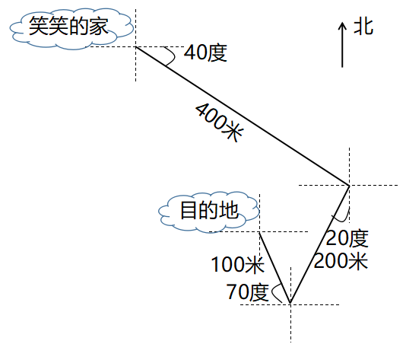

**六、**

1、答：这艘轮船的航行路线是从甲港口出发，向正东方向行驶100千米，到达乙港口，然后向东偏南35度方向上行驶90千米，到达丙港口，最后向南偏西70度方向上行驶140千米，到达丁港口。

2、100+90+140=330（千米）

答：这艘轮船一共行驶了330千米。